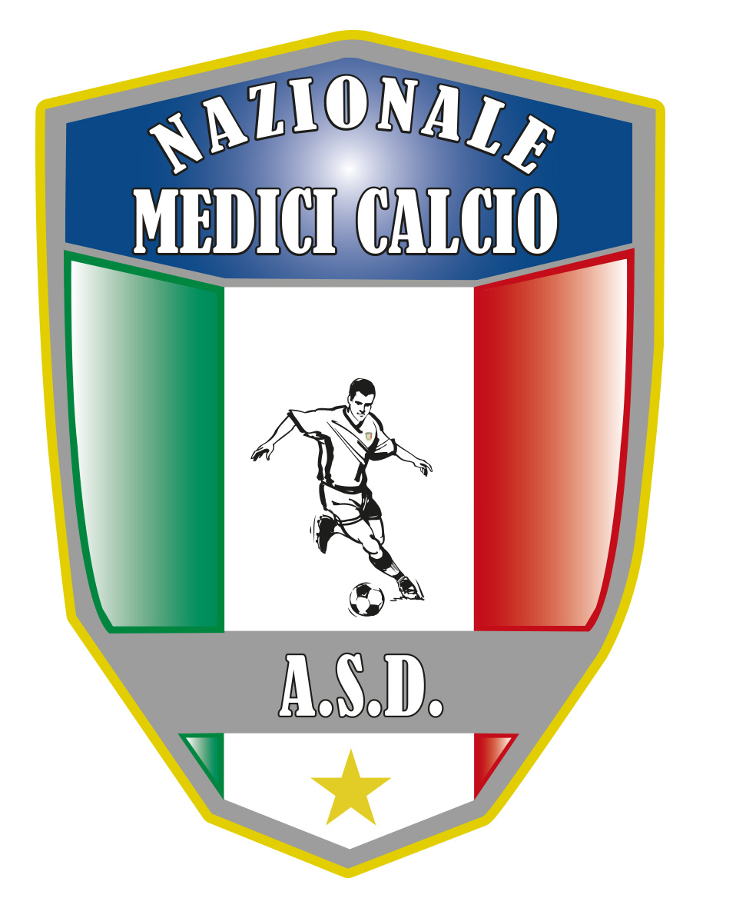
Il Presidente
Dott. Giovanni Borrelli
COMUNICATO UFFICIALE N. 1 ANNO 2021/2022
PROSSIMI EVENTI

XIX CAMPIONATO NAZIONALE MEDICI CALCIO 27 GIUGNO-4LUGLIO 2021 , VOI ARENELLA RESORT SIRACUSA

Termine ultimo iscrizioni entro e non oltre domenica 9 maggio 2021. La comunicazione dovra’ avvenire a mezzo mail all’indirizzo: gianniborrelli73@yahoo.it da parte del Presidente o delegato. In base alle squadre formalmente iscritte sara’ decisa la formula del torneo ed emanato il regolamento.

XVII COPPA ITALIA MEDICI CALCIO EDIZIONE 2020 FINAL EIGHT
CASCIA(PG) 9-12 SETTEMBRE 2021
Vista l’evoluzione progressiva ed improvvisa della terza ondata dell’infezione da Coronavirus ed il rallentamento della campagna vaccinale, sentiti tutti i Presidenti delle squadre formalmente partecipanti e sentito il parere esimio del nostro consulente scientifico in tema di Covid-19 il prof Enrico Bernini Carri, il Consiglio Direttivo riunitosi in sessione straordinaria ,all’unanimita’ ,ha deliberato di rimandare a settembre l’edizione della Coppa Italia Final Eight. Ricordo gli accoppiamenti dei quarti di finale:
NAPOLI-COSENZA
MILANO- REGGIO C
MELITO PS- BOLOGNA
TRINACRIA PALERMO-PALERMO
Su di un successivo comunicato sara’ nuovamente ricordato il regolamento della fase finale , gli orari delle partite, nonche ‘ la logistica Hotel con le relative modalita’ di prenotazione.

FINALE SUPERCOPPA EDIZIONE 2020, NAPOLI SABATO 9-DOMENICA 10 OTTOBRE 2021
Nella citta’ partenopea si disputera’ la Supercoppa edizione 2020, tra l’ASD MEDICI NAPOLI ( vincitrice del campionato 2020) e la vincente della XVII coppa Italia edizione 2020 di Cascia. Anche in questo caso su comunicati successivi sara’ reso noto il regolamento, il campo e l’orario di gioco.

XVIII COPPA ITALIA MEDICI CALCIO EDIZIONE 2021
ROMA 8-12 DICEMBRE 2021
Per l’edizione 2021 della coppa Italia, il consiglio Direttivo ha stabilito che si diputera’ in unica data. Modalita’ ed info su comunicati successivi.

FINALE SUPERCOPPA EDIZIONE 2021 , ( DATA DA DEFINIRE)

Il Presidente Il segretario

Giovanni Borrelli Francesco Stanzione

----------------------
A.S.D. Nazionale Medici Calcio
Sede:Via Maresca 29- 80058 Torre Annunziata (Na)Tel 0813621226
Presidente: Dr. Giovanni Borrelli Tel. Mobile: 3388383481– Mail:gianniborrelli73@yahoo.it
Pec: nazionalemedicicalcio@pec.it
Segretario: Dr. Francesco Stanzione Tel.Mobile: 3496630637- Mail: dott.stanzione@libero.it
Sito web: http:/nazionalemedicicalcio.it
CF: 94032930789
P.IVA 08904861211

